Afspraak 8  Net als: gesprek, begin, verhaal | 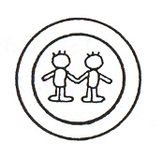 |  | Spellingskaarten:
Afspraak 8  Net als: gesprek, begin, verhaal |  |  | 16 |  | 17 | 18
Je hoort gu, bu en vur, maar je schrijft ge, be en ver. (stomme e)
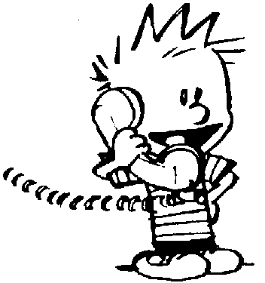
gesprek

